**Анализ**

**состояния детского дорожно-транспортного травматизма**

**на территории Свердловской области за 5 месяцев 2025 года**

На территории Свердловской области   
за 5 месяцев 2025 г. зарегистрировано 118  
(98; +20,4%) ДТП с участием несовершеннолетних, в которых 130 (110; +18,2%) детей получили травмы различной степени тяжести, 4 ребенка погибли (3;   
+33,3%).

Дорожно-транспортные происшествия, в результате которых пострадали дети, составили 14% от общего количества учетных дорожных аварий. Таким образом, дети стали участниками каждого 7 ДТП с пострадавшими в регионе.

ДТП с погибшими детьми зарегистрированы на территории обслуживания ОМВД России по Пышминскому району - 1 ДТП (+100%), МО МВД России «Каменск-Уральский» - 1 ДТП (+100%), ОМВД России по городу Березовскому – 1 ДТП (+100%), МО МВД России «Байкаловский» - 1 ДТП (+100%):

***30.03.2025******года*** *около 14.00 часов на 10 км автодороги р.п.Пышма-д.Талица (территория обслуживания ОМВД России «Пышминский») водитель, управляя автомашиной Лада217030, при движении со стороны пгт. Пышма в направлении д. Талица Пышминского района допустил наезд на 14-летнего велосипедиста, который двигался в составе организованной колонны во время тренировок под руководством тренера и в сопровождении специального автомобиля, выполнял маневр разворота за спецмашиной перед близко движущимся другим автомобилем справа налево по ходу движения транспортного средства. В результате дорожно-транспортного происшествия несовершеннолетний велосипедист получил телесные повреждения, был госпитализирован в ДГКБ № 9 г. Екатеринбурга, где на 16 сутки скончался.*

***01.05.2025 года*** *около 21.30 часов на 111 км автодороги Екатеринбург - Шадринск - Курган (старое направление, территория обслуживания МО МВД России «Каменск-Уральский»), водитель автомобиля «Киа Спортейдж», двигаясь со стороны села Колчедан, в нарушение ПДД РФ выехал на полосу встречного движения, в зоне дорожного знака 3.20 «Обгон запрещен», где допустил столкновение с двумя автомашинами «ВАЗ 2105» и «Киа К5». В результате ДТП водитель «Киа К5», 43-летняя женщина и ее 9-летняя дочь-пассажир, а также водитель «Киа Спортейдж», которые не были пристегнуты ремнями безопасности, от полученных травм скончались на месте. Еще два пассажира: «Киа К5» - 28-летний мужчина и 11-летняя девочка, также не использовали ремни безопасности, а 10-летняя пассажирка «ВАЗ 2105», помимо этого, перевозилась на переднем пассажирском сидении без детского автокресла, вследствие чего все участники получили травмы различной степени тяжести, были доставлены в больницы.*

***23.05.2025 года*** *в 14.05 часов в г. Березовский, ул. Гагарина, д. 4, водитель грузовой автомашины «Мазда Титан», двигаясь со стороны ул. Мира, при проезде нерегулируемого пешеходного перехода не предоставил преимущество в движении двум пешеходам, 39-летней женщине и ее 4-летней дочери, двигающимся справа налево по ходу движения транспортного средства и допустил на них наезд. В результате ДТП девочка-пешеход от полученных травм скончалась в карете скорой медицинской помощи на месте автоаварии, второй пешеход получил травмы различной степени тяжести. Известно, что в момент ДТП женщина разговаривала по мобильному телефону и не убедилась в безопасности перехода. Водителю грузовика закрыл обзор легковой автомобиль, который выезжал с дворового проезда.*

***26.05.2025 года*** *в 15.20 часов на 6 км автодороги «Подъезд к   
д. Ермакова от автодороги с. Краснослободское - с. Липчинское - границе Тюменской области» Слободо-Туринского района водитель автомашины «Форд Фокус», двигаясь со стороны с. Туринская-Слобода в сторону д. Ермакова, допустил наезд на   
10-летнего велосипедиста, двигающегося в нарушение ПДД по правому краю проезжей части дороги и внезапно начавшего осуществлять поворот налево. В результате ДТП несовершеннолетний от полученных травм скончался на месте ДТП. Известно, что в момент ДТП защитная экипировка на ребенке отсутствовала, мальчик находился на прогулке вместе с другом.*

В 20 муниципальных образованиях Свердловской области отмечается рост аварийности с участием несовершеннолетних. На 1000% увеличилось количество ДТП в Каменск-Уральском (11 ДТП), на 400% в Полевском (4 ДТП), на 200% в Сысертском районе и Талице (по 3 ДТП), Алапаевске, Байкалово, Нижних Сергах, Качканаре (по 2 ДТП), на 100% в Заречном (6 ДТП), Североуральске (2 ДТП), Артемовском, Камышлове, Красноуральске, Пышме, Тугулыме, Шалинском районе и Туринске (по 1 ДТП), на 75% в Нижнем Тагиле (14 ДТП), на 50% в Березовском (3 ДТП) и на 33,3% в Богдановиче (4 ДТП).

23% (30) пострадавших в ДТП детей приходится на дошкольный возраст, 32% (41) на начальную школу и 45% (59) на среднее школьное звено, при этом большая часть пострадали в качестве пешеходов.

По причине нарушения ПДД РФ водителями транспортных средств количество ДТП увеличилось на 17,5% (94), количество раненых в них детей на 17,4% (108), число погибших детей уменьшилось на 33,3% (2).

69% ДТП (81) произошли при ясной погоде и 31% (37) при неблагоприятных метеорологических условиях (пасмурно, снегопад, метель). Неблагоприятные погодные условия косвенно могли повлиять на возникновение ДТП с участием детей, так как ухудшается видимость, возрастает тормозной и остановочный путь у транспортных средств.

Все происшествия с участием несовершеннолетних произошли в период с 00 ч. 00 мин. до 23 ч. 00 мин. (118 ДТП, 4 погибли, 130 ранены), при этом пик происшествий пришелся на период с 12 ч. 00 мин. до 15 ч. 00 мин. (23 ДТП, 2 погибли, 23 ранены), с 15 ч. 00 мин. до 18 ч. 00 мин. (38 ДТП, 1 погиб, 40 ранены) и с 18 ч. 00 мин. до 21 ч. 00 мин. (27 ДТП, 32 ранены).

На автомобильных дорогах, расположенных в черте населенных пунктов, зарегистрировано 98 ДТП (+18,1%), в которых пострадали 109 (+26,7%) детей, 1 ребенок погиб (-66,7%). Рост количества ДТП в населенных пунктах зафиксирован в Нижнем Тагиле – 9 ДТП, в Каменск-Уральском – 8 ДТП, в Первоуральске, Богдановичском, Белоярском, Пригородном и Сысертском районах – по 3 ДТП, Алапаевске – 1 ДТП, Артемовском районе – 1 ДТП, в Березовском, Заречном, Североуральске, Каменском и Талицком районах – по 2 ДТП, в Качканаре, Нижней Туре, Красноуральске Шалинском районе – по 1 ДТП. На автомобильных дорогах вне населенных пунктов зарегистрировано 20 ДТП (+33,3%), в результате которых травмирован 21 (-12,5%) ребенок, 3 ребенка погибли (+100%). Из них, на дорогах федерального значения зарегистрировано 7 ДТП (+40%), в которых пострадали 8 детей (+60%). На автомобильных дорогах регионального значения произошло 23 ДТП   
(-14,8%), в которых погибли 2 ребенка (уровень АППГ), 24 (-33,3%) несовершеннолетних получили травмы различной степени тяжести. На дорогах местного значения зарегистрировано 67 ДТП (+26,4%), в которых погибли 2 ребенка (+100%), травмированы 76 (+35,7%) детей. На дорогах частного значения зарегистрировано 21 ДТП (-63,7%), в которых ранены 22 ребенка (-65,5%).

**По категориям участников дорожного движения показатели распределились следующим образом**:

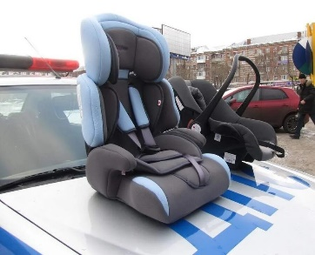

С участием ***детей - пассажиров*** зарегистрировано 42 (54; -22,2%) ДТП, в которых пострадал 51 (65;   
-21,5%) ребенок, 1 ребенок погиб (+100%). Из них в возрасте до 12 лет травмированы 39 детей (38; +2,6%).

Доля ДТП с участием детей - пассажиров от общего показателя аварийности с участием детей составила 36%.

В 24 случаях ДТП (уровень АППГ) с пострадавшими детьми-пассажирами произошли по причине нарушения ПДД РФ водителем, в чьем транспортном средстве находились дети, в этих авариях пострадали 28 детей.

В 8 ДТП (6; +33,3%) водители перевозили юных пассажиров в возрасте до 12 лет с нарушением правил перевозки детей, в этих авариях травмированы   
9 детей (9; уровень АППГ).

Подавляющее большинство происшествий, в которых пострадали дети-пассажиры - это столкновения транспортных средств (34; -17,1%), количество травмированных в них детей уменьшилось на 19,2% (42).

Устойчивое количество ДТП с участием детей-пассажиров зарегистрировано с 14.00 до 15.00 часов (4 ДТП, 4 ранены) и с 16.00 до 17.00 часов (4 ДТП, 4 ранены), рост на 100% наблюдается с 12.00 до 13.00 часов (2 ДТП, 3 ранены) и с 22.00 до 23.00 часов (2 ДТП, 2 ранены). Большинство аварий произошло в субботу (10 ДТП, 13 ранены) четверг (8 ДТП, 1 погиб, 11 ранены и среду (7 ДТП, 8 ранены).

С участием ***детей-пешеходов*** зарегистрировано   
56 ДТП (33; +69,7%), в которых пострадали 56 (33; +69,7%) несовершеннолетних, 1 ребенок погиб (уровень АППГ).

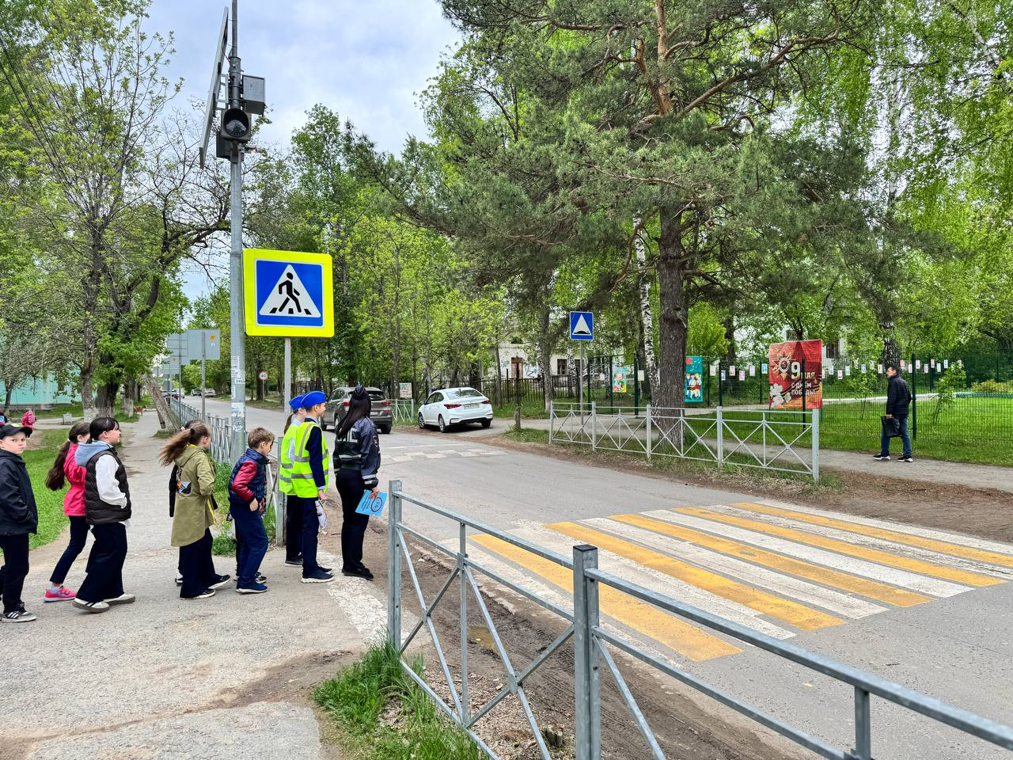

От общего показателя аварийности с участием несовершеннолетних доля ДТП с участием детей- пешеходов составила 47%.

22 ДТП (14; +57,1%) произошло по причине собственной неосторожности несовершеннолетних пешеходов, в этих авариях пострадали 22 ребенка (14; +57,1%). Основными нарушениями ПДД РФ, допущенными юными пешеходами, стали: переход проезжей части вне пешеходного перехода – 9 ДТП, переход проезжей части вне пешеходного перехода в зоне его видимости – 6 ДТП, переход проезжей части в неустановленном месте в зоне видимости перекрестка – 3 ДТП, неподчинение сигналам регулирования - 4 ДТП.

41% наездов на детей (23) совершены на пешеходных переходах. В таких происшествиях 1 ребенок погиб (+100%), еще 22 травмированы (+144,4%). На 200% увеличилось количество ДТП (6) и травмированных в них детей (6), на нерегулируемых пешеходных переходах, расположенных на участках дорог или улиц, проходящих вдоль территорий школ или иных детских учреждений.

5 ДТП (+400%) произошло в темное время суток, когда на верхней одежде детей отсутствовали световозвращающие элементы.

По возрастным характеристикам, наибольшее количество ДТП произошло с участием детей в возрасте 11-12 лет (10 ДТП, +400%), 14-15 лет (6 ДТП, +500%) и 8-9 лет (6 ДТП, +20%).

55 ДТП произошло в городах и населенных пунктах (+66,7%), 1 ДТП вне населенного пункта (уровень АППГ).

По дням недели значительный рост ДТП наблюдается в субботу (9 ДТП,   
9 ранены, + 800%) вторник (9 ДТП, 9 ранены, +80%) и пятницу (9 ДТП, 1 погиб,   
8 ранены, +80%). По времени наибольшее количество дорожных аварий зафиксировано в обеденное и вечернее время, в период с 13 до 14 часов (7 ДТП,   
7 ранены, +133,3%), с 17 до 18 часов (10 ДТП, 11 ранены, +900%) и с 18 до 19 часов   
(8 ДТП, 8 ранены, +166,7%).

В 17 случаях (30%) ДТП произошли по маршрутам следования детей из дома в образовательную организацию и обратно: МБДОУ Детский сад № 34, № 36, № 488   
г. Екатеринбург, МАОУ СОШ № 11 г. Североуральск, МБОУ СОШ № 25 г. Н.Тагил, МАОУ СОШ № 3 г. В.Пышма, ГБУЗ СО «Каменск-Уральская школа» г. К-Уральский, ДОУ № 102 г. К-Уральский, МАОУ СОШ № 4 г. Арамиль, СОШ с. Косой Брод   
г. Полевской, МАОУ СОШ № 2 г. Невьянск, МАОУ СОШ № 1 г. Екатеринбург, Верхнедубровская СОШ Белоярский район, МАОУ СОШ № 5 г. Н.Тагил, МАДОУ № 8 г. Алапаевск.

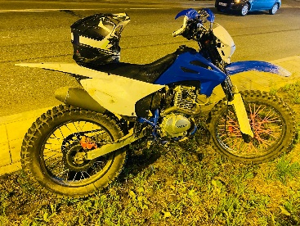С участием ***юных водителей мототранспорта*** зарегистрировано 4 ДТП (+100%), в результате которых 8 (+300%) детей травмированы. Во всех случаях права управления мототранспортом дети не имели, передвигались на мототехнике в городах и населенных пунктах сельского типа. Участниками ДТП стали дети-водители в возрасте 12-15 лет, при этом наибольшее количество дорожных аварий отмечается с подростками в возрасте 14-15 лет (66 ДТП, 6 травмированы).

С участием ***юных велосипедистов*** зарегистрировано 12 ДТП (8; +50%), в результате которых 2 ребенка погибли (0; +200%), 10 детей травмированы (8; +25%). В 11 случаях ДТП травмированные дети не использовали средства пассивной защиты (шлем, налокотники, наколенники). 5 происшествий произошли по собственной неосторожности несовершеннолетних. Участниками ДТП стали дети-велосипедисты в возрасте 5-15 лет, при этом наибольшее количество дорожных аварий отмечается с детьми возрастом 9-10 лет (4 ДТП; +300%).

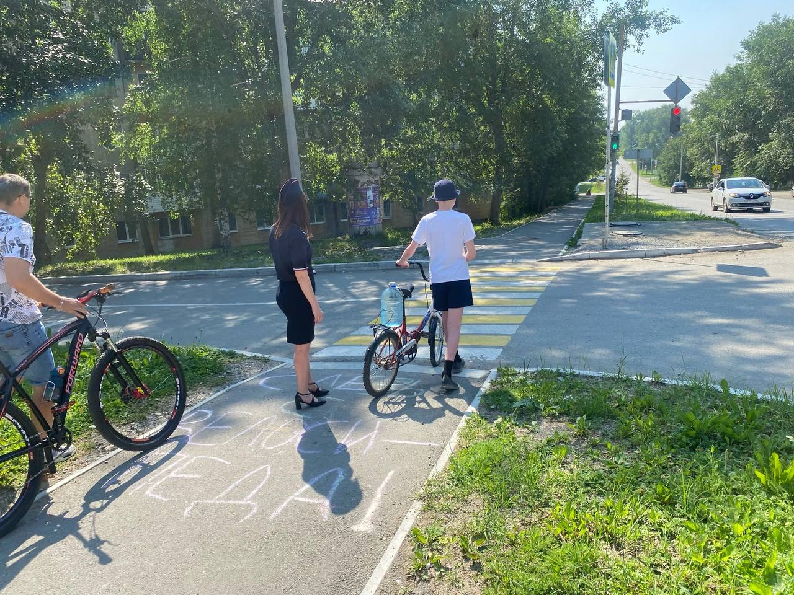

Причинами подавляющего большинства происшествий стали грубые нарушения ПДД РФ водителями транспортных средств (превышение скоростного режима, выезд на полосу встречного движения, несоблюдение правил проезда пешеходных переходов).

Вина несовершеннолетних усматривается в 16 ДТП из 118 и составляет 14% от общего количества дорожных аварий с участием детей: 13 ДТП в Екатеринбурге   
(+30%), 5 ДТП в Нижнем Тагиле (+150%), 3 ДТП в Каменск-Уральском (+200%), по 2 ДТП в Богдановиче (+100%), Первоуральске (+100%), Сысерти (+200%) и Заречном (+100%), по 1 ДТП в Алапаевске (+100%), Байкалово (+100%), Березовском (уровень АППГ), Верхней Пышме (-50%), Красноуральске (+100%), Пышме (+100%), Талице (+100%), Шале (+100%), Качканаре (+100%).